Intitulé de l’item (ou des items) évalué(s)
Réaliser, manipuler, mesurer,calculer, appliquer des consignes
Énoncé de la situation d’évaluation
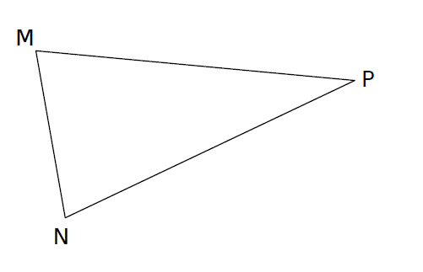

- Mesure la longueur des côtés de ce triangle.
MN =…………. cm NP = ……….. cm MP = ………….. cm
- Reproduis ce triangle en vraie grandeur.
- Complète ton dessin en suivant les indications suivantes :
- Trace la droite perpendiculaire à (NP) passant par M.
- Trace la droite perpendiculaire à (MN) passant par P.
- Place le point E, point d’intersection de ces deux droites.
- Trace le segment [NE].
- Trace le cercle de centre E passant par N, il coupe le segment [NP] en F.
- Trace la droite (MF).
- Trace la droite ( d ) parallèle à la droite (MF ) passant par P

Critères de réussite (le minimum attendu de l’élève pour une validation positive)
Réaliser, manipuler, mesurer, calculer, appliquer des consignes. | Suivre un protocole
 | Effectuer une mesure
 | Faire un dessin

Commentaires des auteurs
- Dans l’item géométrie, il aura été au préalable validé l’exécution de figures simples.
- Il aura été aussi validé la maîtrise des instruments, équerre, règle et compas.
- A partir de quel pourcentage peut-on considéré que l’item est validé ?
Commentaires du groupe de relecture
Les consignes proposées évaluent des techniques.

